MATERIAL DE APRENDIZAJE UNIDAD 3 N° DE GUÍA: 20
ASIGNATURA: ARTES VISUALES
NOMBRE ESTUDIANTE: ______________________________________________________
CURSO: ______________________________ LETRA: ______ FECHA: __________________
O.A: Crear trabajos de arte y diseños a partir de sus propias ideas y de la observación del: › entorno cultural: Chile, su paisaje y sus costumbres en el pasado y en el presente › entorno artístico: impresionismo y postimpresionismo; y diseño en Chile, Latinoamérica y del resto del mundo
Objetivo de clase: Reconocer los fundamentos básicos y tipos de diseños. Describir objetos en relación con el objetivo para el que fueron diseñados y el uso de elementos de lenguaje visual, como forma, color y texturas.
Para poder desarrollar la guía de esta semana es necesario, que observes cada uno de los videos que se te presentan a continuación:
 https://www.youtube.com/watch?v=7N2v0bpNFKA
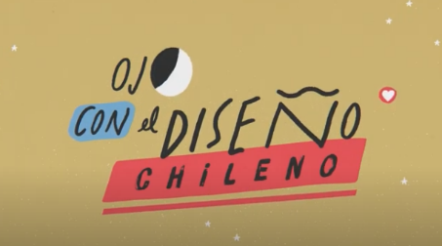
CAPÍTULO 1: OJO CON EL DISEÑO CHILENO
https://www.youtube.com/watch?v=Jti-bQ13eso&ab_channel=OscarGonzaloMendozaOscarGonzaloMendoza
CAPÍTULO 2: EL AFICHE
https://www.youtube.com/watch?v=99W-kkzKLDE&list=PLvcNa845qdHbLMbI9VAglemew1FQPV0IQ&index=2&ab_channel=OjoConElDise%C3%B1o

CAPÍTULO 3: TIPOGRAFÍA
https://www.youtube.com/watch?v=ZKyzM6ktSS4&list=PLvcNa845qdHbLMbI9VAglemew1FQPV0IQ&index=3&ab_channel=OjoConElDise%C3%B1o
CAPÍTULO 4: DISEÑO INDUSTRIAL
https://www.youtube.com/watch?v=aD9Va0GHeFo&list=PLvcNa845qdHbLMbI9VAglemew1FQPV0IQ&index=4&ab_channel=OjoConElDise%C3%B1o

CAPÍTULO 5: DISEÑO DE AMBIENTES
https://www.youtube.com/watch?v=lMuU2fvD90g&list=PLvcNa845qdHbLMbI9VAglemew1FQPV0IQ&index=5&ab_channel=OjoConElDise%C3%B1o
CAPÍTULO 6: BRANDING
https://www.youtube.com/watch?v=wWL8Ou1YP1k&list=PLvcNa845qdHbLMbI9VAglemew1FQPV0IQ&index=6&ab_channel=OjoConElDise%C3%B1o
CAPÍTULO 7: DISEÑO TEXTIL
https://www.youtube.com/watch?v=c1ImNGGMdHE&list=PLvcNa845qdHbLMbI9VAglemew1FQPV0IQ&index=7&ab_channel=OjoConElDise%C3%B1o
CAPÍTULO 8: DISEÑO DE SERVICIOS
https://www.youtube.com/watch?v=rYhOZrPssnY&list=PLvcNa845qdHbLMbI9VAglemew1FQPV0IQ&index=8&ab_channel=OjoConElDise%C3%B1o
CAPÍTULO 9: DISEÑO AUDIOVISUAL
https://www.youtube.com/watch?v=X6CulB6o-ic&list=PLvcNa845qdHbLMbI9VAglemew1FQPV0IQ&index=9&ab_channel=OjoConElDise%C3%B1o
CAPÍTULO 10: BAUHAUS
https://www.youtube.com/watch?v=wvdEcsPgPF4&list=PLvcNa845qdHbLMbI9VAglemew1FQPV0IQ&index=10&ab_channel=OjoConElDise%C3%B1o

Si no puedes acceder a través de los enlaces, ingresa a YouTube y escribe en la barra de búsqueda OJO CON EL DISEÑO CHILENO, bajas un poco y seleccionas la opción que dice SERIE: OJO CON EL DISEÑO CHILENO

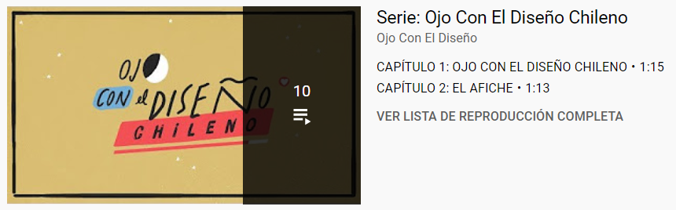

AHÍ PODRAS VER TODOS LOS VIDEOS Y DE FORMA ORDENADA.

